e49e67e6ce43_dela_4-1
Chapter 4
선형대수학
역행렬
4. 1 연립방정식의 두 가지 그림
선형대수학에서 중심 문제는 연립방정식을 해결하는 것입니다. 그 방정식들은
선형이며, 이는 미지수들이 오직 숫자에만 곱해진다는 것을 의미합니다-우리는 x2나 x 곱하기 y를
보지 않습니다. 우리의 첫 번째 선형 연립방정식은 속임수처럼 작습니다, 오직 "2 by 2"입니다.
하지만 그것이 얼마나 멀리 이끄는지 보게 될 것입니다 :
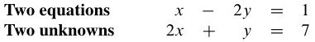
(1)
우리는 행 단위로 시작합니다. 첫 번째 방정식 x - 2y = 1은 xy 평면에서 직선을 생성합니다.
점 x = 1, y = 0은 그 방정식을 풀기 때문에 그 직선 위에 있습니다. 점 x = 3, y = 1도
그 직선 위에 있습니다. 왜냐하면 3 - 2 = 1이기 때문입니다. x = 101일 때 우리는 y = 50을
찾습니다.
이 직선의 기울기는 그림 4.1에서 1/2입니다. 왜냐하면 x가 2만큼 변할 때 y가 1만큼 증가하기
때문입니다. 하지만 기울기는 미적분학에서 중요하며 이것은 선형대수학입니다 !
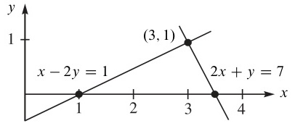
그림 4.1: 행 그림 : 두 직선이 만나는 점 (3, 1)이 해입니다.

두 번째 줄은 두 번째 방정식 2x+y = 7에서 나옵니다. 두 직선이 만나는 교점(두 선이 만나는 점)을 놓칠 수 없습니다. x = 3, y = 1인 점은 두 직선 모두에 놓여 있습니다. 이 점은 두 방정식을 동시에 해결합니다. 이것이 두 방정식의 해입니다.
행 행 그림은 두 직선이 한 점(해결점)에서 만나는 것을 보여줍니다.
이제 열 그림으로 전환합니다. 동일한 선형 시스템을 "벡터 방정식"으로 인식하고 싶습니다. 숫자 대신 벡터를 보아야 합니다. 원래 시스템을 행이 아닌 열로 분리하면 벡터 방정식이 됩니다:

결합은 b와 같습니다
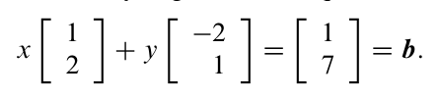
(2)
왼쪽에는 두 개의 열 벡터가 있습니다. 문제는 오른쪽에 있는 벡터와 같은 결합을 찾는 것입니다. 첫 번째 열을 x로 곱하고 두 번째 열을 y로 곱하고 벡터를 더합니다. 올바른 선택인 x = 3과 y = 1(이전과 같은 숫자)을 사용하면 3(열 1) + 1(열 2) = b가 생성됩니다.
열 열 그림은 방정식의 왼쪽에 있는 열 벡터를 결합하여 오른쪽에 있는 벡터 b를 생성합니다.
6 3 (열 1)
36
4
3으로 곱하기
열 2
2 1
열 1
2
-2 -1 0 1 2 3
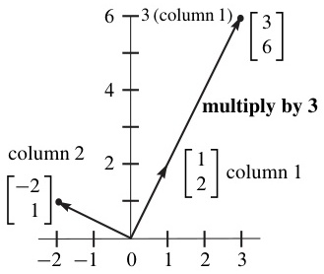
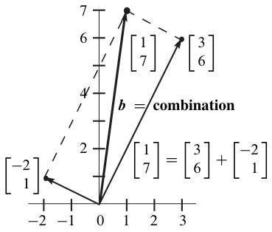
그림 4.2: 열 그림 : 결합 3 (열 1) + 1 (열 2)가 벡터 b를 제공합니다.
그림 4.2는 두 미지수에 대한 두 방정식의 "열 그림"입니다. 왼쪽은 두 개의 별도 열을 보여주며, 열 1은 3으로 곱해집니다. 스칼라(숫자)에 의한 이 곱셈은 선형대수학에서 두 가지 기본 연산 중 하나입니다:
스칼라 곱셈 3 □ 12 | =[ 36 ]

벡터 v의 성분이 V1과 v2라면 cv는 성분 CU1과 CV2를 가진다.
다른 기본 연산은 벡터 덧셈이다. 첫 번째 성분과 두 번째 성분을 따로 더한다. 3 - 2와 6 + 1은 원하는 대로 벡터 합 (1, 7)을 생성한다:
벡터 덧셈
그림 4.2의 오른쪽은 이 덧셈을 보여준다. 대각선을 따라 더한 결과는 선형 방정식의 오른쪽에 있는 벡터 b = (1, 7)이다.
다시 말하면 : 벡터 방정식의 왼쪽은 열들의 선형 결합이다.
문제는 올바른 계수 x = 3와 y = 1을 찾는 것이다. 우리는 스칼라 곱셈과 벡터 덧셈을 하나의 단계로 결합하고 있다. 그 결합 단계는 매우 중요하기 때문에 벡터에 대한 두 가지 기본 연산인 곱하기와 더하기를 모두 포함한다.
선형 결합 1 -2 1.7 |
3 2 1
+
of the 2 열
물론 해 x = 3, y = 1은 행 그림에서와 동일하다. 어느 그림을 선호하는지 모르겠다! 두 개의 교차하는 직선은 처음에는 더 친숙하다. 행 그림을 더 좋아할 수도 있지만 하루만이다. 나는 열 벡터를 결합하는 것을 선호한다.
4차원 공간에서 4개의 벡터를 결합하는 것을 보는 것이 4개의 "평면"이 어떻게 한 점에서 만날 수 있는지 시각화하는 것보다 훨씬 쉽다. (심지어 4차원 공간에서 3차원 평면 하나도 충분히 어렵다.)
방정식 (1)의 왼쪽에 있는 계수 행렬은 2×2 행렬 A이다:

1 -2
계수 행렬 A = 1 ·
2 1
이것은 선형대수학에서 행렬을 행과 열로 모두 보는 것이 매우 전형적이다. 행은 행 그림을 제공하고 열은 열 그림을 제공한다. 같은 숫자, 다른 그림, 같은 방정식이다. 우리는 그 방정식들을 행렬 문제 Av = b로 쓴다:
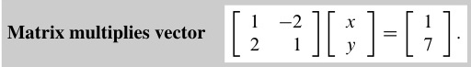
행 그림은 A의 두 행을 다룬다. 열 그림은 열들을 결합한다. 숫자 x = 3와 y = 1은 해 벡터 v에 들어간다. 다음은 행렬-벡터 곱셈, 행렬 A에 벡터 v를 곱함이다. 이 곱셈 Av를 봐라!
행과의 내적 | 2 1 | 1 = | 7 | (3)
1 -2
3
1
Av = b는
열들의 결합

벡터의 선형 결합
3차원으로 가기 전에 벡터에 대한 가장 중요한 연산을 보여드리겠습니다.
벡터 벡터 = (3, 1)을 두 개의 숫자 쌍으로 보거나, 평면상의 점으로 보거나,
(0, 0)에서 시작하는 화살표로 볼 수 있습니다. 화살표는 그림 4.3에서 점 (3, 1)에서 끝납니다.
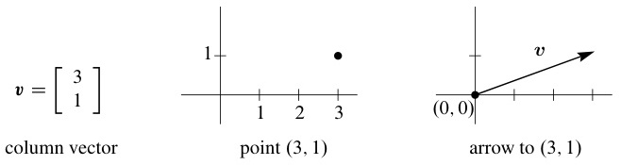

그림 4.3: 벡터 v는 두 개의 숫자 또는 점 또는 (0, 0)에서 시작하는 화살표로 주어집니다.
첫 번째 단계는 그 벡터에 임의의 수 c를 곱하는 것입니다. c = 2이면 벡터는 2v로 두 배가 됩니다.
c = -1이면 -v로 방향이 바뀝니다. 항상 "스칼라" c는 벡터 v의 각 성분(여기서는 3과 1)을 곱합니다.
화살표는 2v를 보여주기 위해 길이가 두 배가 되고, -0을 보여주기 위해 방향이 뒤집힙니다.
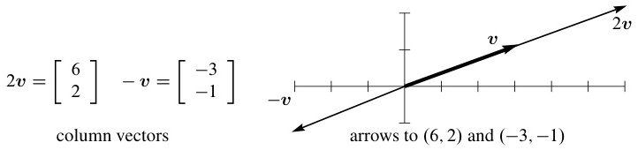
그림 4.4: 벡터 벡터 = (3,1)에 스칼라 c = 2와 -1을 곱해 cv = (3c,c)를 얻습니다.
다른 벡터 벡터 = (-1, 1)이 있다면 v에 더할 수 있습니다. 벡터 덧셈 벡터 + w는
숫자(일반적인 방법)를 사용하거나 화살표(벡터 + w를 시각화하기 위해)를 사용할 수 있습니다.
그림 4.5의 화살표는 머리에서 꼬리로 이어집니다: v의 끝에 w의 시작을 놓습니다.
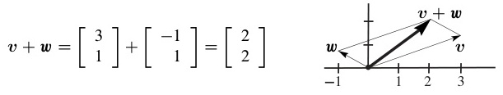

그림 4.5: 벡터 = (3, 1)과 벡터 = (-1, 1)의 합은 벡터 + 벡터 = (2,2)입니다. 이것은 벡터 + v이기도 합니다.
벡터 + w를 더하고 cv를 곱하는 것이 곧 익숙해질 것이라고 말할 수 있습니다.
그 자체로는 인상적이지 않습니다. 정말 중요한 것은 두 가지를 동시에 할 때입니다.
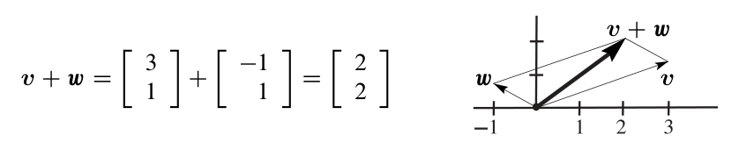

cv를 곱하고 dw도 곱한 다음 더하여 선형 결합 cv + dw를 얻는다.
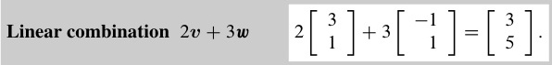
이것은 선형대수학 의 기본 연산이다! 두 개의 5차원 벡터 벡터 = (1, 1, 1, 1, 2)와 벡터 = (3, 0, 0, 1, 0)가 있다면 v를 2로 곱하고 w를 1로 곱할 수 있다. 결합하여 2v + 벡터 = (5, 2, 2, 3, 4)를 얻는다. 모든 결합 cv + dw는 큰 5차원 공간 R5의 벡터이다.
R5에서 이 벡터들을 보여줄 그림이 없다는 것을 인정한다. 어떻게든 v와 w로 향하는 화살표를 상상한다. 모든 벡터 cv를 생각하면 R5에서 한 직선을 형성한다. 직선은 (0, 0, 0, 0, 0)에서 시작하고 c가 양수, 음수 또는 0일 수 있기 때문에 양방향으로 뻗는다.
마찬가지로 모든 벡터 d w의 직선이 있다. 어렵지만 매우 중요 한 부분은 모든 결합 cv + dw를 상상하는 것이다. 한 직선의 모든 벡터를 다른 직선의 모든 벡터에 더하면 무엇을 얻는가? 그것은 큰 5차원 공간 내부의 "2차원 평면"이다. 나는 그 평면을 시각화하려고 잠을 설치지 않는다. (다섯 개의 숫자로 작업하는 데 문제가 없다.) 고차원에서의 선형 결합에 대해서는 대수학이 승리한다.
벡터의 내적
벡터에 대한 다른 중요한 연산은 일종의 곱셈이다. 이것은 일반적인 곱셈이 아니며 vw라고 쓰지 않는다. v와 w의 출력은 하나의 숫자이며 이를 벡터의 내적 벡터 · w라고 한다.
정의 벡터의 내적 벡터 = (v1, v2)와 벡터 = (w1, w2)는 벡터 · w라는 수이다:
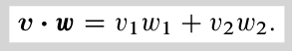
(4)
벡터 = (3, 1)와 벡터 = (-1, 1)의 내적은 벡터 · 벡터 = (3)(-1) + (1)(1) = -2이다.
예시 1 열 벡터 (1, 2)와 (-2, 1)은 내적이 0이다:
내적이 0
수직 벡터
수학에서 0은 항상 특별한 수이다. 내적의 경우 이는 두 벡터가 수직임을 의미한다. 그들 사이의 각도는 90°이다.
두 수직 벡터의 가장 명확한 예는 x축을 따라가는 i = (1, 0)와 y축을 따라 올라가는 j = (0, 1)이다. 다시 내적은 i · j = 0 + 0 = 0이다. 이 벡터 i와 j는 직각을 이룬다. 그들은 2×2 단위 행렬 I의 열이다.
벡터 = (3, 1)와 벡터 = (1, 2)의 내적은 5이다. 곧 벡터 * w는 v와 벡터 사이의 각도(90°가 아님)를 드러낼 것이다. 벡터 * v도 5임을 확인해 보라.

Chapter 4. Linear Equations and Inverse Matrices

행렬 A에 벡터 벡터 곱하기
연립방정식은 Av = b 형태를 가진다. 우변 b는 열 벡터이다. 좌변에서는 계수 행렬 A가 미지수 열 벡터 v를 곱한다(Av에 "점"을 사용하지 않는다). 가장 중요한 사실은 행 그림에서 Av가 내적으로 계산되고, 열 그림에서 Av가 열들의 결합이라는 점이다.
나는 "열들의 결합"이라는 말을 굵은 글씨로 표시했는데, 이는 선형대수학에서 때때로 놓치는 핵심 아이디어이기 때문이다. 보통 하나의 정의면 충분하지만, Av는 두 가지 정의를 가진다-행과 열이 같은 출력 벡터 Av를 생성한다.
A가 n개의 열 a1, · · · , an을 가지면 규칙은 동일하게 유지된다. 그러면 v는 n개의 성분을 가진다. 벡터 Av는 여전히 열들의 결합으로, Av = v1a1 + v2a2 + · · · + vnan이다. v의 숫자는 A의 열들을 곱한다. n = 2부터 시작하겠다.
(행 1) · 벡터
행별로 Av = 열별로 Av = v1(열 1) + v2(열 2).
(행 2) · 벡터
예시 2 방정식 (3)에서 나는 "행과의 내적"과 "열들의 결합"이라고 썼다. 이제 당신은 그 의미를 안다. 이는 Av를 보는 두 가지 방법이다.
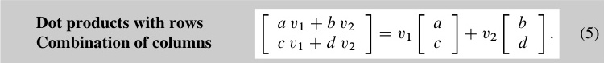
당신은 자연스럽게 Av를 어떻게 찾을지 물을 수 있다. 내 대답은 다음과 같다: 나는 행별로 계산하고 열별로 시각화(이해)한다. 열들의 결합은 진정으로 근본적이다. 그러나 답 Av를 계산하려면 한 번에 한 성분을 찾아야 한다. Av의 그 성분들은 A의 행들과의 내적이다.

201 + 302 | = V1 | 4 | 5 |
2 3 | | V1 | = | 4v1 + 5v2
2
3
+ V2
4 5
V2
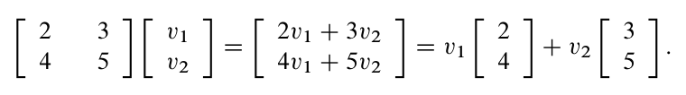

특이 행렬과 평행선
행 그림과 열 그림은 실패할 수 있으며, 함께 실패한다. 2×2 행렬의 경우, 행 그림에서 행 1과 행 2의 직선이 평행하면 실패한다. 직선들이 만나지 않아 Av = b에 해가 없다:
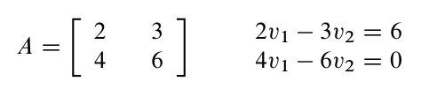
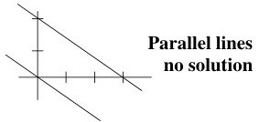
행 그림은 문제를 보여주고 대수학도 마찬가지다: 방정식 1의 2배는 4v1 - 6v2 = 12를 만든다. 그러나 방정식 2는 4v1 - 6v2 = 0을 요구한다. 이 직선이 중심점 (0, 0)을 지나는 것을 주목하라. 왜냐하면 우변이 0이기 때문이다.

열 그림은 어떻게 실패하는가? 열 1과 열 2는 같은 방향을 가리킨다.
행들이 "종속"일 때, 열들도 종속이다. 열들의 모든 결합 (2, 4)와 (3, 6)는 같은 방향에 있다. 오른쪽 변 b = (6, 0)이 그 선 위에 있지 않기 때문에 b는 행렬 A의 두 열 벡터의 결합이 아니다. 그림 4.6 (a)는 방정식에 해가 없음을 보여준다.
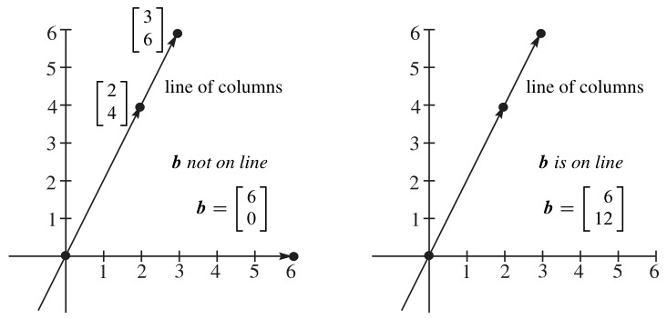
그림 4.6: 열 그림 (a) 해 없음 (b) 해의 무한대

예시 3 동일한 행렬 A, 이제 b = (6, 12), Av = b에 무한히 많은 해
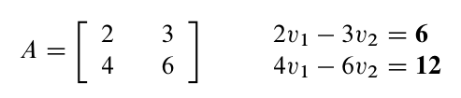
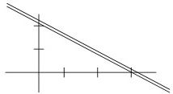
행 그림에서 두 직선은 동일하다. 그 직선 위의 모든 점이 두 방정식을 모두 만족한다.
방정식 1을 두 배로 하면 방정식 2가 된다. 이 가까운 직선들은 하나의 직선이다.
위의 열 그림에서 오른쪽 변 b = (6, 12)는 열들의 선 위에 정확히 떨어진다. 나중에 우리는 다음과 같이 말할 것이다: b는 행렬 A의 열 공간에 있다. 열들의 결합으로 (6, 12)를 생성하는 방법은 무한히 많다. 이는 b = (0, 0)을 생성하는 무한히 많은 방법에서 나온다 (임의의 c를 선택한다). 열들을 이용해 b = (6, 12) = 3(2, 4)를 생성하는 한 가지 방법을 더한다.
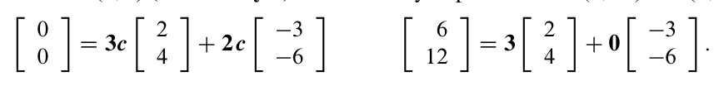
(6)
벡터 Un = (3c, 2c)는 영 해이고 vp = (3, 0)은 특정 해이다.
Avn은 0과 같고 Avp는 b와 같다. 그러면 A(vp + vn) = b이다. vp와 Un은 함께 완전한 해를 제공한다, 즉 행렬 A의 열들로부터 b = (6, 12)를 생성하는 모든 방법:
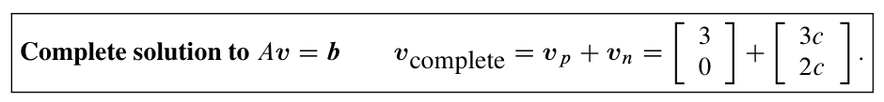
(7)

3차원에서의 방정식과 그림
3차원에서는 x + y + 2z = 6과 같은 선형 방정식이 평면을 생성합니다. 평면이 우변이 0이라면 (0, 0, 0)을 통과합니다. 이 경우 "6"은 (0, 0, 0)을 지나지 않는 평행 평면으로 이동시킵니다.
두 번째 선형 방정식은 또 다른 평면을 생성한다. 일반적으로 두 평면은 한 직선에서 만난다. 그러면 세 번째 방정식에서 나온 세 번째 평면은 일반적으로 그 직선을 한 점에서 가로지른다. 그 점은 세 평면 모두에 위치하므로 세 방정식을 모두 해결한다.
이것은 행 그림으로, 3차원 공간에서의 세 평면이다. 이들은 해에서 만난다. 하나의 큰 문제는 이 행 그림을 그리기 어렵다는 것이다. 세 평면은 너무 많아서 어떻게 만나는지 명확히 보기 힘들다 (아마도 피카소가 할 수 있을 것이다).
행렬 문제 Av = b의 열 그림이 더 쉽다. 이는 3차원 공간에 있는 세 개의 열 벡터로 시작한다. 우리는 행렬 A의 그 열들을 결합하여 벡터 v1(열 1) + v2(열 2) + v3(열 3) = b를 생성한다. 보통 한 가지 방법이 있다. 이는 해 (v1, v2, v3)를 제공하며, 이는 행 그림에서의 교점과도 같다.
성공(하나의 해)과 실패(해 없음)의 예를 각각 제시하고 싶습니다. 두 예 모두 간단하지만 선형대수학에 깊이 들어갑니다.
역행렬이 존재하는 행렬 A, 임의의 우변 b에 대해 하나의 해 v가 존재한다.
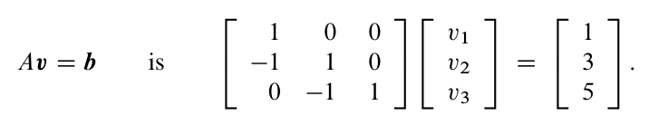
(8)
이 행렬은 하삼각 행렬입니다. 주대각선 위에 0이 있습니다. 하삼각 연립방정식은 위에서 아래로 순방향 대입으로 빠르게 해결됩니다. 첫 번째 방정식은 v1을 주고, 아래로 이동합니다. 먼저 V1 = 1입니다. 그 다음 -V1 + V2 = 3은 V2 = 4를 줍니다. 그 다음 -02 + V3 = 5는 V3 = 9를 줍니다.
Figure 4.7은 세 개의 열 a1, a2, a3를 보여줍니다. 이들을 1, 4, 9와 결합하면 b = (1, 3, 5)를 생성합니다. 반대로 벡터 = (1, 4, 9)는 Av = b의 해여야 합니다.
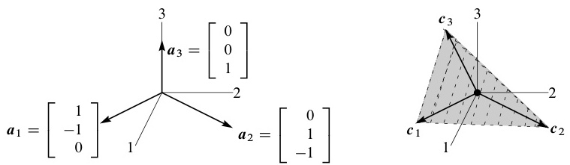
Figure 4.7: 독립 열 a1, a2, a3가 평면에 있지 않음. 종속 열 c1, c2, C3는 모두 같은 평면에 있는 세 벡터임.

예시 5 특이 행렬 : cv = b에 대한 해가 없거나 무한히 많은 해
(의존하는 b에 따라 다름).
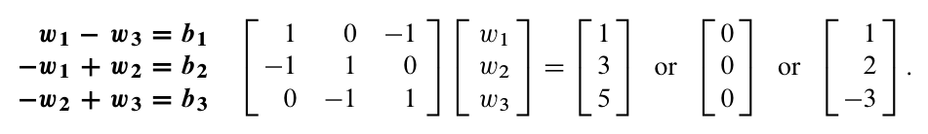
(9)
이 행렬 C는 "순환 행렬"입니다. 대각선은 상수이며 모두 1 또는 모두 0 또는 모두 -1입니다.
대각선이 원형으로 둘러싸여 각 대각선에 세 개의 같은 항목이 있습니다. 순환 행렬은
8장에서 Fast Fourier Transform(FFT)에 완벽할 것입니다.
C 벡터 = b가 해를 갖는지 확인하려면 세 방정식을 더해 0 = b1 + b2 + b3를 얻습니다.

왼쪽
(10)
C 벡터 = b는 0 = b1 + b2 + b3가 아니면 해를 가질 수 없습니다. b = (1,3,5)의 성분은
0으로 더해지지 않으므로 C 벡터 = (1,3,5)는 해가 없습니다.
그림 4.7은 문제를 보여줍니다. C의 세 열은 평면상에 있습니다. 그 열들의 모든 조합
Cw는 동일한 평면상에 놓입니다. 우변 벡터 b가 평면에 있지 않으면 C 벡터 = b를 풀 수 없습니다.
벡터 b = (1, 3, 5)는 평면 밖에 있습니다. 왜냐하면 평면의 방정식은 b1 + b2 + b3 = 0을
요구하기 때문입니다.
물론 C 벡터 = (0, 0, 0)은 항상 영해 벡터 = (0,0,0)을 가집니다. 그러나 C의 열이 평면상에 있을 때
(여기처럼) C 벡터 = 0에 대한 추가 비영해가 있습니다. 세 방정식은 W1 = W3와 W1 = w2와
W2 = W3입니다. 영해는 wn = (c,c,c)입니다. 세 성분이 모두 같으면 C wn = 0입니다.
벡터 b = (1, 2, -3)도 열의 평면상에 있습니다. 왜냐하면 b1 + b2 + b3 = 0이기 때문입니다.
이 좋은 경우에는 C 벡터 p = b에 대한 특정 해가 있어야 합니다.
특정 해 벡터 p는 여러 개일 수 있으며 어떤 해든 특정 해가 될 수 있습니다.
저는 w3 = 0으로 끝나는 특정 벡터 p (1, 3, 0)를 선택하겠습니다.
완전한 해는
C 벡터 = -1 1 0 3 = 2
p = 벡터 p + 임의의 wn
벡터 complete
0 -1 1 0 -3
요약 이 두 행렬 A와 C는 세 번째 열 a3와 c3를 통해 선형대수학에서 두 가지 핵심 단어인
독립성과 종속성을 언급할 수 있게 합니다. 이 책은 이러한 개념을 더 발전시킬 것입니다.
두 예시에서 일찍 볼 수 있다면 기쁩니다.
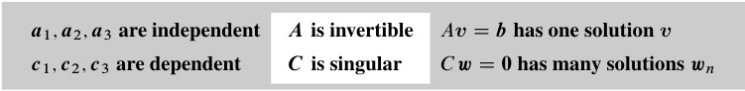
결국 우리는 n차원 공간에 n개의 열 벡터를 갖게 됩니다. 행렬은 n×n이 됩니다.
핵심 질문은 Av = 0이 영해만 갖는지 여부입니다. 그러면 열은 어떤 "초평면"에도
놓이지 않습니다. 열이 독립적일 때 행렬은 가역적입니다.

206

문제 세트 4.1
문제 1-8은 Av = b의 행 그림과 열 그림에 관한 것입니다.
1 A = i(단위 행렬)일 때 행 그림에서 평면을 그리세요. 상자의 세 면이 해 벡터 벡터 = (x,y,z) = (2,3,4)에서 만납니다:
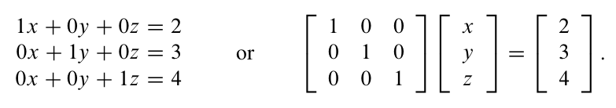
열 그림에서 네 개의 벡터를 그리세요. 두 배의 열 1에 세 배의 열 2를 더하고 네 배의 열 3을 더하면 오른쪽 변 b가 됩니다.
2 문제 1의 방정식들을 2,3,4로 곱하면 DV = B가 됩니다:
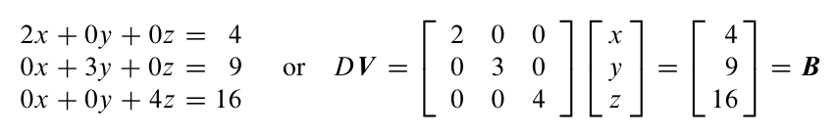
행 그림은 왜 같은가요? 해 벡터 V는 v와 같은가요? 열 그림에서 무엇이 바뀌었나요-열인가요 아니면 B를 주는 오른쪽 결합인가요?
- 3 문제 1의 방정식에 방정식 1을 더하면 다음 중 무엇이 바뀌나요: 행 그림의 평면, 열 그림의 벡터, 계수 행렬, 해? 문제 1의 새로운 방정식은 x = 2, x + y = 5, z = 4입니다.
4 평면 x + y + 3z = 6과 x - y + z = 4의 교차선 위에서 z = 2인 점을 찾으세요. Z = 0인 점을 찾으세요. 그 사이의 중간 지점인 세 번째 점을 찾으세요.

- 5 이 방정식들 중 첫 번째와 두 번째를 더하면 세 번째가 됩니다:
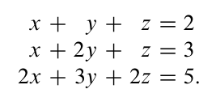
첫 번째와 두 번째 평면은 한 선을 따라 만납니다. 세 번째 평면은 그 선을 포함합니다. 왜냐하면 x,y,z가 첫 번째와 두 번째 방정식을 만족하면 세 번째 방정식도 만족하기 때문입니다. 방정식들은 무한히 많은 해(직선 L 전체)를 가집니다. L 위의 세 개의 해를 찾으세요.
- 6 문제 5의 세 번째 평면을 평행 평면 2x + 3y + 2z = 9로 이동하세요. 이제 세 방정식은 해가 없습니다-왜 없나요? 첫 번째와 두 번째 평면은 직선 L에서 만나지만 세 번째 평면은 그 직선을 포함하지 않습니다.
- 7 문제 5의 열은 (1, 1, 2)와 (1,2,3)와 (1,1,2)입니다. 이는 "특이 경우"입니다. 세 번째 열이 종속적이기 때문입니다. b = (2, 3, 5)를 주는 열들의 두 가지 결합을 찾으세요. b = (4, 6,c)에 대해서는 c = 일 때만 가능합니다.

4.1. Two Pictures of Linear Equations
- 8 일반적으로 4차원 공간에서 4개의 "평면"이 한 점에서 만난다. 일반적으로 4차원 공간에서 4개의 벡터가 결합하여 b를 생성할 수 있다. (1, 0, 0, 0), (1, 1, 0, 0), (1, 1, 1, 0), (1, 1, 1, 1)의 어떤 결합이 b = (3, 3, 3, 2)를 생성하는가?

문제 9-14는 행렬과 벡터의 곱셈에 관한 것이다.
9 각 Ax를 행과의 내적을 통해 열 벡터에 대해 계산하라:
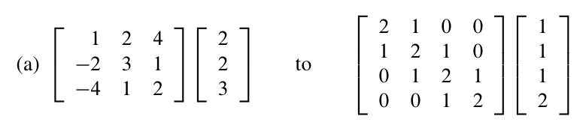
10 문제 9의 각 Ax를 열들의 선형 결합으로 계산하라:
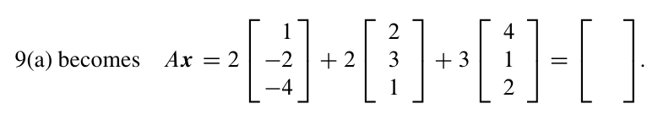
행렬이 "3 by 3"일 때 Ax를 계산하기 위해 몇 번의 별도의 곱셈이 필요한가?

11 Ax의 두 성분을 행 또는 열로 구하라:
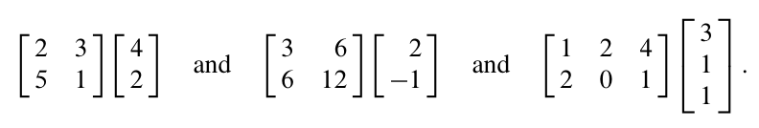

A에 x를 곱하여 Ax의 세 성분을 구하라:
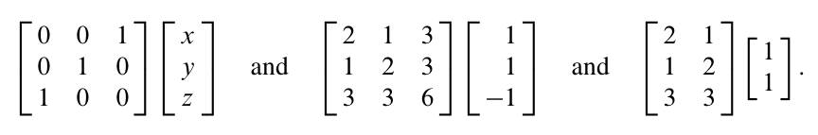
13
- (a) m개의 행과 n개의 열을 가진 행렬이 n개의 성분을 가진 벡터를 곱하여 m개의 성분을 가진 벡터를 생성한다.
- (b) m개의 방정식 Ax = b에서 나온 평면은 -차원 공간에 있다. A의 열들의 결합은 -차원 공간에 있다.
14 2x+3y+z+5t = 8을 행렬 A(몇 개의 행?)가 열 벡터 x = (x,y,z,t)를 곱하여 b를 생성하도록 작성하라. 해 x는 4차원 공간에서 평면 또는 "초평면"을 채운다. 이 평면은 4D 부피가 없는 3차원이다.
문제 15-22는 벡터에 특별한 방식으로 작용하는 행렬을 요구한다.
15
- (a) 2 by 2 단위 행렬은 무엇인가? I에 [✓]를 곱하면 [✓]가 된다.
- (b) 2 by 2 교환 행렬은 무엇인가? P에 [x]를 곱하면 [x]가 된다.

208
- 16 (a) 어떤 2×2 행렬 R이 모든 벡터를 90° 회전시키는가? R에 [✓]를 곱하면 [x]가 된다.
- (b) 어떤 2×2 행렬 R2가 모든 벡터를 180° 회전시키는가?
- 17 (x,y,z)를 (y,z,x)로 곱하는 행렬 P를 찾으시오. (y,z,x)를 다시 (x,y,z)로 되돌리는 행렬 Q를 찾으시오.
- 18 어떤 2×2 행렬 E가 첫 번째 성분을 두 번째 성분에서 빼는가? 어떤 3×3 행렬이 같은 작업을 하는가?
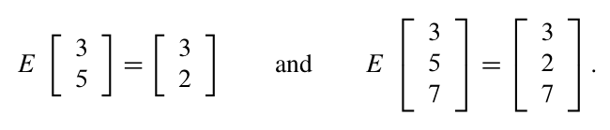
- 19 어떤 3×3 행렬 E가 (x,y,z)를 (x,y,z+x)로 곱하는가? 어떤 행렬 E-1이 (x,y,z)를 (x,y,z - x)로 곱하는가? (3,4,5)를 E에 곱한 후 E-1에 곱하면 두 결과는 ( )와 ( )이다.
- 20 어떤 2×2 행렬 P1이 벡터 (x,y)를 x축으로 투영하여 (x,0)을 생성하는가? 어떤 행렬 P2가 y축으로 투영하여 (0,y)를 생성하는가? (5,7)을 P1에 곱한 후 P2에 곱하면 ( )와 ( )가 된다.
- 21 어떤 2×2 행렬 R이 모든 벡터를 45° 회전시키는가? 벡터 (1,0)은 (V2/2,V2/2)로 이동한다. 벡터 (0,1)은 (-V2/2,V2/2)로 이동한다. 이 벡터들이 행렬을 결정한다. xy 평면에 이 특정 벡터들을 그리고 R을 찾으시오.
- 22 (1,4,5)와 (x,y,z)의 내적을 행렬 곱셈 Av로 표현하시오. 행렬 A는 한 행을 가진다. Av = 0의 해는 벡터 ·에 수직인 평면에 놓인다. A의 열은 -차원 공간에만 존재한다.
- 23 MATLAB 표기법으로 이 행렬 A와 열 벡터 v와 b를 정의하는 명령을 작성하시오. Av = b가 성립하는지 확인하는 명령은 무엇인가?
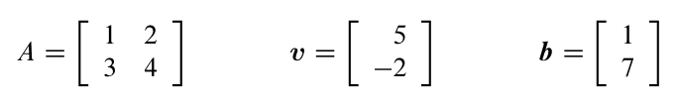

24 4×4 전부 1인 행렬 A = ones(4)와 열 벡터 벡터 = ones(4,1)을 곱하면 A*v는 무엇인가? (컴퓨터 필요 없음.) b = eye(4) + ones(4)와 벡터 = zeros(4,1) + 2*ones(4,1)을 곱하면 b*w는 무엇인가?

25 2, 3, 4 차원에서 연립방정식의 행 그림과 열 그림을 그리시오.
- 25 x - 2y = 0, x + y = 6 방정식의 행 그림과 열 그림을 그리시오.
- 26 두 개의 선형 방정식이 세 개의 미지수 x, y, z에 대해 있을 때, 행 그림은 (2 또는 3)개의 (선 또는 평면)을 (2 또는 3)차원 공간에 보여준다. 열 그림은 (2 또는 3)차원 공간에 있다. 해는 일반적으로 ·에 놓인다.
- 27 네 개의 선형 방정식이 두 개의 미지수 x와 y에 대해 있을 때, 행 그림은 네 개의 ( )를 보여준다. 열 그림은 -차원 공간에 있다. 방정식은 오른쪽 벡터가 의 조합이 아닌 한 해가 없다.

도전 문제
- 28 1, 2, , 9의 항목으로 구성된 3×3 마법 행렬 M3를 발명하라. 모든 행과 열
- 및 대각선이 15로 더해진다. 첫 번째 행은 8, 3, 4일 수 있다. M3에 (1, 1, 1)을 곱하면
- 무엇인가? 1, , 16의 항목으로 구성된 4×4 마법 행렬이 있다면 M4에 (1, 1, 1, 1)을 곱하면
- 무엇인가?
- 29 u와 v가 3×3 행렬 A의 첫 번째 두 열이라고 가정하자. 이 행렬을 특이하게 만드는
- 세 번째 열 w는 무엇인가? 그 특이 경우 Av = b의 전형적인 열 그림을 설명하고,
- 임의의 b에 대한 전형적인 행 그림을 설명하라.
- 30 A를 곱하는 것은 "선형 변환"이다. 이 중요한 단어는 다음을 의미한다:
w가 u와 v의 결합이라면, Aw는 Au와 Av의 동일한 결합이다.
이 "선형성" Aw = cAu + dAv가 우리에게 선형대수학이라는 이름을 준다.
0
1 | 그리고 벡터 = 이면 Au와 Av는 A의 열이다.
u = | 0
1
5 | 어떻게 Aw가 Au와 Av와 연결되는가?
벡터 = cu + dv를 결합하라. 벡터 = | 7
31 9×9 스도쿠 행렬 S는 모든 행과 열, 그리고 모든 3×3 블록에 1, · , 을
9
가지고 있다. 모든 항목이 1인 벡터 벡터 = (1, * 1)에 대해 Sv는 무엇인가?
· · ,
더 나은 질문은: 어떤 행 교환이 또 다른 스도쿠 행렬을 생성할 것인가?
또한 블록 행의 어떤 교환이 또 다른 스도쿠 행렬을 생성하는가?
4.5절에서는 모든 가능한 행 순열(재배열)을 살펴볼 것이다. 나는
첫 3행에 대해 6개의 순서를 보았고, 모두 스도쿠 행렬을 생성한다. 또한 다음 3행의
6개의 순열과 마지막 3행의 6개의 순열도 있다. 그리고 블록 행의 6개의 블록 순열은?
32 A의 두 번째 행이 첫 번째 행의 어떤 수 c배라고 가정하자 :
a b
A =
ca cb -
그러면 a ≠ 0일 때 A의 두 번째 열은 첫 번째 열의 어떤 수 d배인가?
종속적인 행을 가진 정방 행렬은 종속적인 열도 가진다. 이것은
곧 나올 중요한 사실이다.

